Пояснения по исправлениям ЛР2
Определение расстояния до галактик по сверхновым типа Ia

1. Пустой created_at, insert-скрипт
Замечание преподавателя: «почему в БД created_at пустую? ПОВТОРНО Подготовить insert правильно (файл скрипт)»
Что сделано. Создание таблиц и начальные данные разнесены в два файла: db/01_schema.sql (таблицы и ограничения) и db/02_insert.sql (скрипт insert). Docker выполняет их по порядку при создании базы.
- в insert-скрипте id не указываются — их выдаёт SERIAL, поэтому новые записи добавляются без ошибок;
- created_at и updated_at указаны явно у каждой записи;
- в таблице created_at объявлен как NOT NULL DEFAULT CURRENT_TIMESTAMP, поэтому у записей, созданных кнопкой «Далее», дата ставится автоматически и пустой быть не может;
- пароли пользователей хранятся в виде хэша, а не открытым текстом.
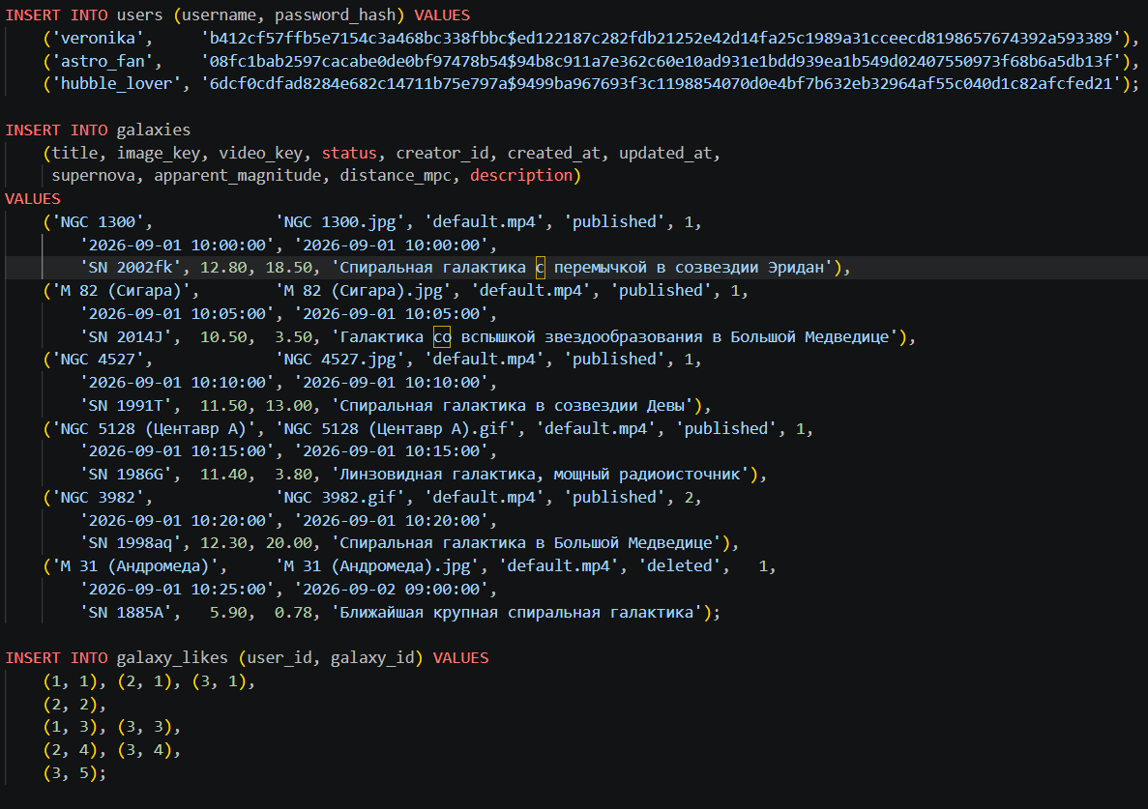
Рисунок 1 — скрипт db/02_insert.sql: id не указаны, даты заполнены у каждой записи
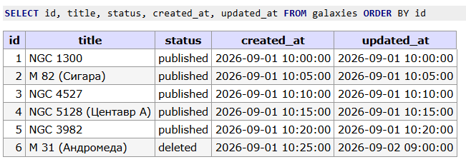
Рисунок 2 — created_at и updated_at заполнены у всех записей таблицы galaxies
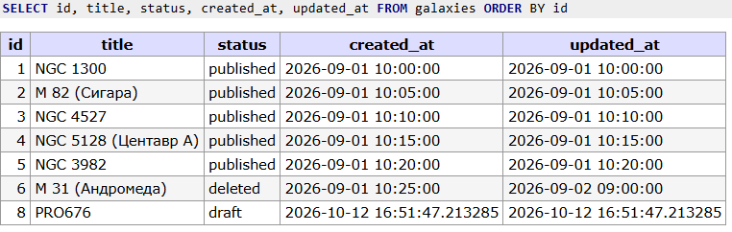
Рисунок 3 — черновик, созданный кнопкой «Далее» (id 8): дата создания проставлена автоматически

2. Ограничения на обязательные поля в БД
Замечание преподавателя: «ПОСТАВИТЬ Ограничение на обязательные поля в БД»
Что сделано. Ограничения заданы в самой базе данных, а не только в коде:
- NOT NULL — поля, которые заполняются кнопкой «Далее»: title, image_key, video_key; системные поля status, creator_id, created_at, updated_at; у пользователя username и password_hash;
- поля supernova, apparent_magnitude, distance_mpc, description могут быть пустыми, пока галактика — черновик: они заполняются кнопкой «Опубликовать»;
- chk_published_filled — опубликованная галактика обязана иметь сверхновую, видимую звёздную величину и расстояние;
- chk_title_not_blank — название не может быть пустой строкой; chk_distance_positive — расстояние больше нуля;
- uq_galaxies_one_draft — у пользователя не больше одного черновика;
- триггер trg_galaxies_updated_at сам ставит дату обновления при любом изменении записи.
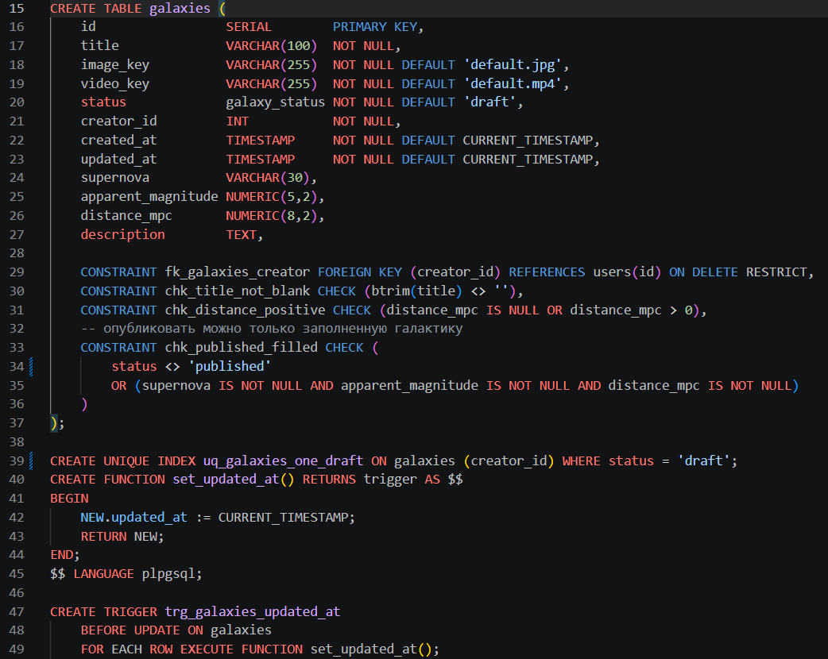
Рисунок 4 — создание таблицы galaxies с ограничениями (db/01_schema.sql)
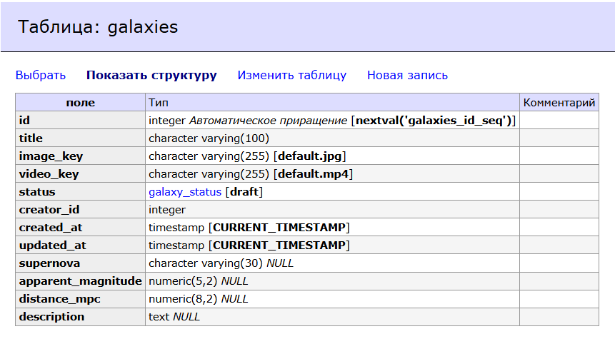
Рисунок 5 — структура таблицы galaxies: обязательные поля без пометки NULL
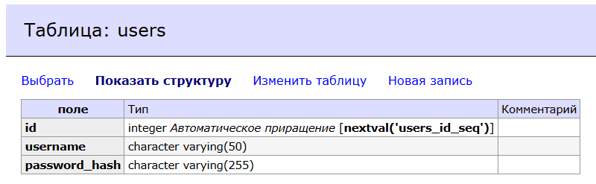
Рисунок 6 — структура таблицы users: логин и пароль обязательные
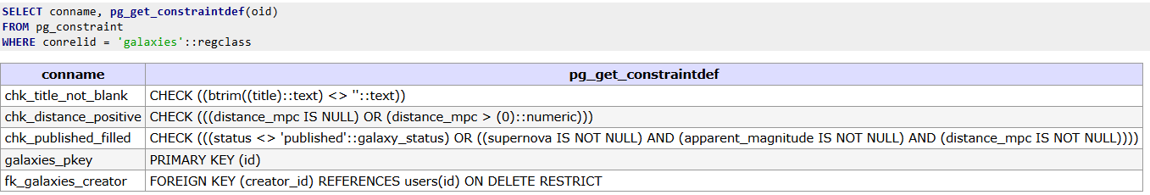
Рисунок 7 — ограничения таблицы galaxies в базе данных
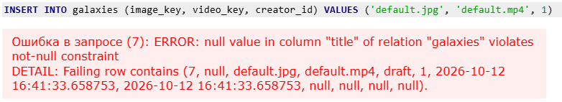
Рисунок 8 — проверка: база не даёт добавить галактику без названия

3. Таблицы переименованы в galaxies
Замечание преподавателя: «переименовать везде таблицы и в коде galaxies. Без Services»
Что сделано. Таблица услуг называется galaxies, таблица лайков — galaxy_likes с полем galaxy_id, ORM-модель — Galaxy. Слово «services» убрано из схемы, insert-скрипта, моделей, запросов и шаблонов. Удаление выполняется SQL-запросом UPDATE galaxies SET status = 'deleted'.
Новые имена видны на рисунках 1, 4, 5 и 7.

4. Пароль обязательный
Замечание преподавателя: «почему пароль не обязательный?»
Что сделано. Поле password_hash в таблице users объявлено NOT NULL. В insert-скрипте у каждого пользователя задан хэш пароля (рисунок 1), в структуре таблицы поле без пометки NULL (рисунок 6). Пароль хранится в виде хэша, а не открытым текстом.

5. Видимая звёздная величина названа правильно
Замечание преподавателя: «видимая величина назови правильно»
Что сделано. Поле называется apparent_magnitude — видимая звёздная величина сверхновой (в обозначении m). Раньше было неточное magnitude. На страницах подписи тоже исправлены: «Видимая звёздная величина, m» (рисунки 10 и 11).

6. Дата обновления
Замечание преподавателя: «где дата обновления»
Что сделано. Добавлено поле updated_at TIMESTAMP NOT NULL. Его автоматически обновляет триггер trg_galaxies_updated_at при любом изменении записи: публикации, удалении, правке в Adminer (рисунки 4 и 2).

7. Название обязательное
Замечание преподавателя: «почему название не обязательное»
Что сделано. Поле title объявлено NOT NULL и не может быть пустой строкой (chk_title_not_blank). Название вводится вместе с фото и видео до кнопки «Далее», поэтому даже у черновика оно всегда есть. Без названия база запись не примет (рисунок 8).
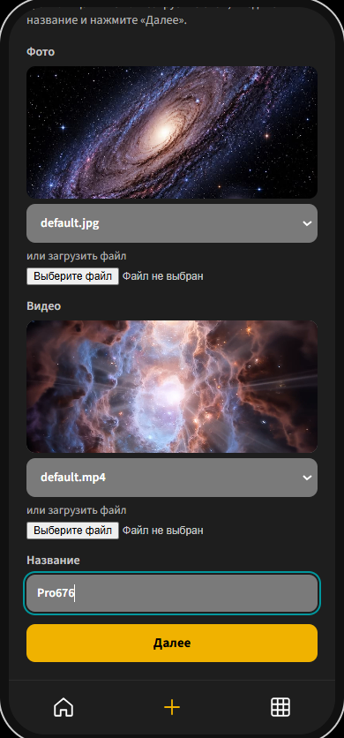
Рисунок 9 — окно «Далее»: фото, видео и название — обязательные поля черновика
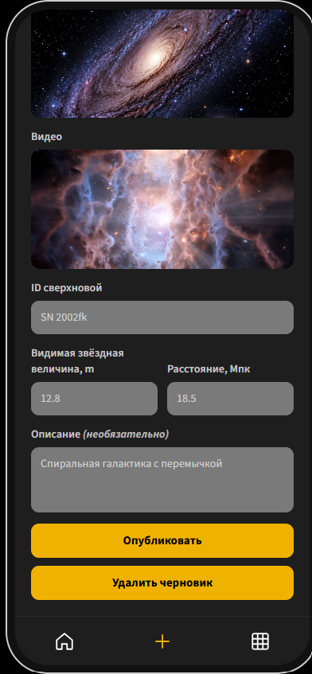
Рисунок 10 — после «Далее»: поля, которые заполняются кнопкой «Опубликовать»

8. Фильтрация по видимой звёздной величине
Замечание преподавателя: «поля по теме: видимая величина и расстояния. Фильтрация по видимой величине»
Что сделано. Поля по теме — видимая звёздная величина apparent_magnitude и расстояние distance_mpc. На плитке фильтрация идёт по видимой звёздной величине: два слайдера «от» и «до» и кнопка «Найти». Границы слайдеров берутся из базы.
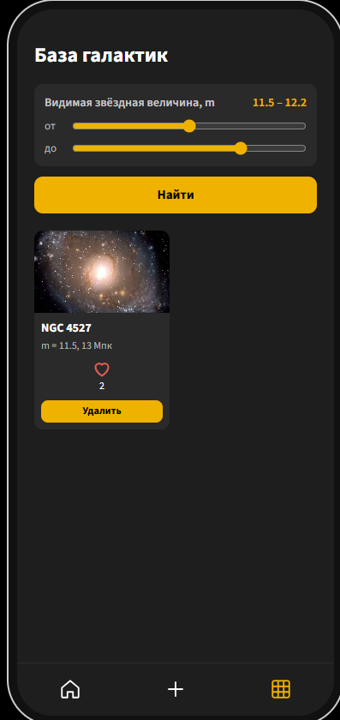
Рисунок 11 — фильтрация по видимой звёздной величине (11,5–12,5)

